Curagiu (1995)
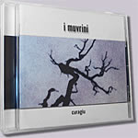

1. Rispondimi iè
2. Vò lu mondu
3. Un ti nè scurdà
4. Imagini
5. Ci teneremu caru
6. Quelli chi ùn anu à nimù
7. Perdunateci o mà
8. Curagiu
9. Ùn mi nè di più
10. D'amore hè
11. O salutaris
12. Face u fretu fora

